**Методика проведения промежуточной аттестации**

* На кафедре пропедевтики внутренних болезней предусмотрена промежуточная аттестация в форме экзамена.
* Экзамен проводится по всей дисциплине с целью оценить теоретические знания и практические умения и способность обучающегося применять их при решении профессиональных задач.
* Экзамены проводятся в сроки, установленные приказом ректора КГМУ.
* Основанием к допуску к экзамену является штамп в зачетной книжке (к сессии допущен) заверенный подписью декана (или) в отдельных случаях по индивидуальному разрешению. В случае индивидуального разрешения на сдачу экзамена обучающийся должен предъявить выданное деканатом обучающемуся направление.
* Пакет экзаменационных заданий утвержден заведующим кафедрой.
* Прием экзаменов осуществляется по расписанию, утвержденному деканатом.
* Приём экзаменов осуществляется преимущественно в составе академических групп с обязательной регистрацией на кафедре сдающих экзамен обучающихся.
* В приеме экзаменов могут участвовать заведующий кафедрой, профессора, доценты.
* Кафедра за месяц до начала экзаменов представляет в адрес проректора по образовательной деятельности списки экзаменаторов, которые утверждаются ректором.
* Экзамен может проводиться в виде тестирования, решения ситуационных задач, устного и письменного ответов, а также путем комбинирования различных видов оценки знаний и умений.
* Экзамен проводится в один день и результаты его объявляются не позднее следующего календарного дня.
* При проведении устного экзамена основные тезисы ответа обучающийся должен изложить на бумаге.
* Для подготовки ответа на экзаменационный билет отводится 40 минут.
* В ходе проведения экзамена экзаменатор имеет право задавать обучающемуся дополнительные вопросы в соответствии с учебной программой.
* Использование учебных и иных материалов, технических средств связи не допускаются. 3а использование на экзамене запрещенных материалов студент удаляется из аудитории с оценкой (неудовлетворительно).
* Сведения о сдаче экзаменов (дата проведения экзамена, время получения обучающимся экзаменационного билета, его номера и оценки за экзамен отмечаются в специальном экзаменационном журнале.
* Письменные ответы обучающихся, в том числе оформленные в виде тезисов устного ответа, хранятся на кафедре, как документ строгой отчетности, 1 год.
* Оценка успеваемости обучающихся при промежуточной аттестации в виде экзамена выражается в виде рейтингового балла по 100-балльной шкале и в оценках (отлично), (хорошо), (удовлетворительно), (неудовлетворительно).
* В случае неудовлетворительной оценки или при неявке обучающегося на экзамен при отсутствии уважительных причин у обучающегося возникает академическая задолженность по экзамену.
* Обучающийся имеет право обратиться к заведующему кафедрой (декану) с апелляцией по поводу полученной оценки на экзамене в день объявления результатов экзамена. В этом случае по представлению заведующему кафедрой (деканата) распоряжением проректора по образовательной деятельности создается комиссия для рассмотрения апелляции. Если комиссия принимает решение о проведении повторного экзамена, то он сдается в день рассмотрения апелляции по новому экзаменационному билету.
* Обучающийся, имеющий академическую задолженность, вправе пройти промежуточную аттестацию по дисциплине не более двух раз в сроки, установленные приказом ректора, по личному заявлению и на основании направления из деканата.
* Ликвидация академической задолженности возможна в пределах одного года с момента ее образования. В указанный период не включается время болезни обучающегося, нахождения его в академическом отпуске или отпуске по беременности и родам.
* Для проведения промежуточной аттестации обучающегося, имеющего академическую задолженность во второй раз, заведующий кафедрой создает комиссию из числа утвержденных экзаменаторов.
* Повторная сдача экзамена по дисциплине с целью повышения положительной оценки допускается однократно по разрешению проректора по образовательной деятельности.
* Рейтинг по дисциплине и оценка по экзамену, в том числе неудовлетворительные, заносятся в экзаменационную ведомость и зачетную книжку обучающегося.
* Неявка на экзамен отмечается в ведомости (не явился).

**Образец экзаменационного билета**

«УТВЕРЖДАЮ»

Заведующий кафедрой пропедевтики внутренних болезней

ФГБОУ ВО «Казанский ГМУ» Минздрава России,

д.м.н., доцент _______________________Хасанов Н. Р.

БИЛЕТ № 50

1. Схема истории болезни. Приоритет отечественной медицины в разработке истории болезни. Значение паспортных (анкетных) данных.

2. Осмотр области печени. Пальпация печени. Последовательность действий врача при пальпации печени. Характеристика края печени и ее поверхности. Изменения печени в патологии (определяемые физикально). Клиническое значение выявляемых изменений.

3. Недостаточность полулунных клапанов аорты (аортальная недостаточность). Изменения внутрисердечной гемодинамики. Физикальная и инструментальная диагностика.

4.Общие закономерности изменений ЭКГ при гипертрофии миокарда.

5. Изменения периферической крови при лейкозах: хронический миелолейкоз.

6. Обучение пациента подготовке и сбору мочи для исследования по Зимницкому.

Тестовые задания

1. Когда предсердия и желудочки сокращаются своим собственным ритмом?

А. При атриовентрикулярной блокаде III степени.

Б. При мерцательной аритмии.

В. При предсердной форме пароксизмальной тахикардии.

Г. При желудочковой экстрасистоле.

Д. При идиовентрикулярном ритме.

2. Какое определение симптома Кера является правильным?

А. Болезненность во время глубокой пальпации в области правого подреберья при вдохе.

Б. Непроизвольная задержка дыхания на вдохе при глубокой пальпации в области правого подреберья.

В. Боль при поколачивании по левой реберной дуге ребром ладони.

Г. Боль в правом подреберье при быстром опускании с носков на пятки вследствие сотрясения воспаленного желчного пузыря.

Д. Болезненность при надавливании между ножками правой грудинно-ключично-сосцевидной мышцы.

|  |  |  |  |  |  |  |  |  |  |  |  |  |  |  |  |  |  |  |  |  |  |
| --- | --- | --- | --- | --- | --- | --- | --- | --- | --- | --- | --- | --- | --- | --- | --- | --- | --- | --- | --- | --- | --- |
| **Задание 30.** АНАЛИЗ КРОВИ БОЛЬНОГО  СОЭ___**40**______(мм/ч)  Эритроциты__**1,3**___×1012/лHb____**49**____(г/л)  Ретикулоциты___**0,1**_____(%) Цветовой показатель___ **1,3**_______  Размер и форма эритроцитов **макроцитоз, мегалоцитоз**  Лейкоциты___**3,5**___×109/л  Лейкоформула (%)   |  |  |  |  |  |  |  |  | | --- | --- | --- | --- | --- | --- | --- | --- | | Нейтрофилы | | | | Эозино-  филы | Базо-  филы | Лимфо-  циты | Моно-  циты | | Миело-  циты | Метамиелоциты | Палочко-  ядерные | Сегменто-  ядерные | | **0** | **2** | **8,5** | **46,5** | **0** | **0** | **38** | **5** |   Тромбоциты____**120**___ ×109/л  Время свертывания крови (в мин)______**3**____  **Кольца Кебота, тельца Жолли в эритроцитах, гигантские гиперсегментированные нейтрофилы**  **Мегалобласты 3:100**  A. Какие патологические изменения выявил анализ?  B. Какой синдром/заболевание, вероятнее всего, вызвал/о эти изменения? |  |

**Протоколы расшифровки ЭКГ:**

**ЭКГ №1**

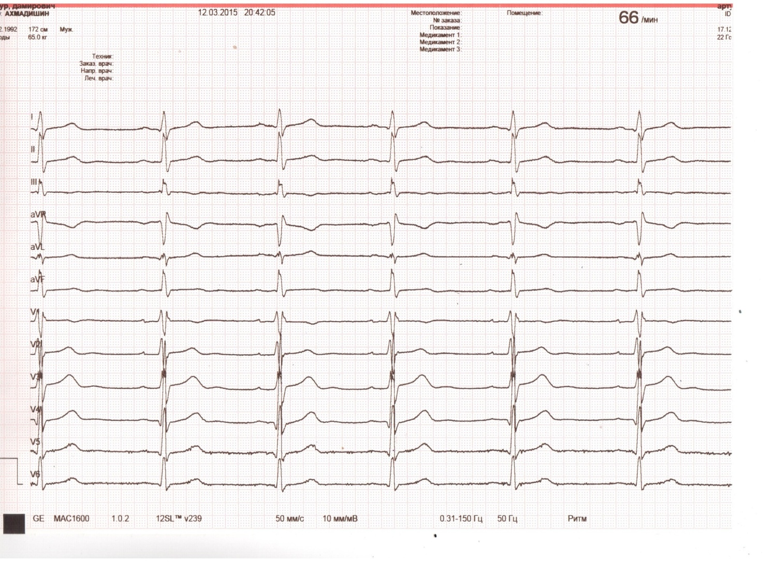

**Протокол электрокардиограммы №1**

Фамилия, имя, отчество А.А.Д.______________________________

Возраст __1992 г.р.__________________________________________

Клинический диагноз__Артериальная гипертензия______________

Дата исследования _1.08.2017__________________________________

**I. Анализ ЭКГ**

1. Ритм синусовый.

2. Измерение амплитуды зубцов и длительности интервалов:

РI = _ мм РII = _ мм РIII = _ мм

QI = _ мм QII = _ мм QIII = _ мм

RI = _ мм RII= _ мм RIII = _ мм

SI = _ мм SII = _ мм SIII = _ мм

ТI = _ мм ТII = _ мм ТIII = _ мм

PII = _ секунды

PQII = _ секунды

QRSII = _ секунды

QTII = _ секунды

RRII = _ секунды

3. Отклонения сегмента ST от изолинии и изменения зубца Т ___________

Производные величины:

4. Частота сердечных сокращений (ЧСС) __________ .

5. Систолический показатель (СП): [QT/RR] × 100% = _ %.

6. QTкорригированный (QTс) = QT/√RR. =____

7. Угол α в градусах _____ .

**II. Заключение по ЭКГ:**

Синусовый ритм с ЧСС ___ уд.в мин.

Нормальное положение ЭОС (угол α=___°)

Заключение ____________________________

**Эталоны ответов**

БИЛЕТ № 50

1. Схема истории болезни. Приоритет отечественной медицины в разработке истории болезни. Значение паспортных (анкетных) данных.

Основная заслуга в разработке анамнеза как научного метода исследования больного принадлежит представителям русской медицины.

Матвей Яковлевич Мудров (1776—1831) — создатель русской терапевтической школы рассматривал болезнь как результат воздействия на организм неблагоприятных условий внешней среды. В связи с этим он впервые ввел в клинику опрос больного, основав анамнестический метод, разработал схему клинического исследования и ведения истории болезни.

Григорий Антонович Захарьин (1829—1897) детально разработал анамнестический метод в диагностике заболеваний, позволяющий в сочетании с физическими исследованиями больного и лабораторными данными проводить индивидуальную диагностику не только при морфологических, но и функциональных изменениях в различных органах.

Знакомство с больным начинается с изучения его паспортных данных – **возраста**, **пола**, **национальности**, **места работы**, **должности**, **профессии**, домашнего **адреса**, **даты поступления в клинику**. Эти данные могут иметь значение для диагностики. Так, например, имеется ряд **профессиональных заболеваний**. Определенному **возрасту** и **полу** более свойственны некоторые заболевания. Известно, что люди определенных **национальностей** (имеются также в виду и **расовые**, и **этнические особенности**) ***предрасположены*** ***к некоторым заболеваниям***, а также ***по-разному отвечают на лекарственную терапию***.

Пример: **Периодическая болезнь,** или **средиземноморская лихорадка**, называется также **армянской** болезнью. Она наблюдается у ***выходцев*** из стран Средиземноморья, в основном у евреев (евреев - сефардов), арабов, армян, турок **независимо** **от места их нынешнего (настоящего) проживания.**

2. Осмотр области печени. Пальпация печени. Последовательность действий врача при пальпации печени. Характеристика края печени и ее поверхности. Изменения печени в патологии (определяемые физикально). Клиническое значение выявляемых изменений.

При пальпации печени необходимо оценить состояние нижнего края печени: 1) локализацию, 2) форму (острый, закругленный), 3) консистенцию (мягкий, уплотненный, плотный), 4) наличие неровности, бугристости края, 5) болезненность при пальпации.

Пальпация печени позволяет уточнить нижние границы этого органа, его консистенцию, болезненность, характер поверхности печени и ее нижне­го края. Пальпация печени проводится после перкуторного определения ее границ, по общим правилам пальпации органов брюшной полости.

Больной занимает положение на спине с низким изголовьем и вытянутыми ногами. Плечи должны быть плотно прижаты к туловищу, а руки положены на грудь. Этим достигается некоторое ограничение реберного дыхания и, соответственно, увеличение экскурсии диафрагмы во время вдоха и выдоха**.**

Левой рукой врач охватывает область правой реберной дуги и сдавливает ее. При этом II и III пальцы левой руки располагаются на задней поверхности IX и X ребер, IV и V пальцы в поясничной области, сразу под реберной дугой, а большой (I палец) на правой реберной дуге спереди. Сдавление левой рукой правой реберной дуги помогает ограничить реберное дыхание, увеличить дыхательную экскурсию диафрагмы и несколько подать вперед заднюю брюшную стенку.

Печень увеличена, плотная, болезненная, край закруглен при гепатитах и венозном застое при недостаточности кровообращения по большому кругу. При циррозах край плотный бугристый, при длительно протекающем патологическом процессе престает выступать из под правой реберной дуги и становится менее болезненным.

1. **I момент пальпации**: правую руку кладут плашмя в правом подреберье латеральнее наружного края прямых мышц живота на уровне найденной ранее нижней границы печени. Четыре пальца руки, сложенные вместе, располагают так, чтобы их кончики находились на одной линии.
2. **II момент пальпации**: во время вдоха кожу смещают несколько вниз.
3. **III момент пальпации**: во время выдоха руку постепенно погружают в правое подреберье, создавая своеобразный карман из брюшной стенки.

**IV момент пальпации**: больного просят сделать глубокий вдох, во время которого печень опускается вниз под действием сокращающейся диафрагмы. При этом правая рука выталкивается кверху, а кончики пальцев, сделав небольшое движение вперед (распрямляясь в полусогнутых фалангах), встречаются с опускающимся краем печени. Последний упирается в мякоть концевых фаланг пальцев и затем выскальзывает, обходя их.

3. Недостаточность полулунных клапанов аорты (аортальная недостаточность). Изменения внутрисердечной гемодинамики. Физикальная и инструментальная диагностика.

Турбулентный ток крови возникает в диастолу и обусловлен регургитацией крови из аорты в левый желудочек.Левый желудочек испытывает перегрузку объемом (преднарузку) и является основной камерой сердца, компенсирующей данный порок. Для аортальной недостаточности характерен быстрый и значительный подъем систолического АД и быстрое и значительное снижение диастолического АД из-за регургитации крови из аорты в левый желудочек. Таким образом, имеет место значительное увеличение пульсового АД. При осмотре выявляются симптом Мюссе, пульсация сонных артерий ("пляска каротид"), псевдокапиллярный пульс Квинке. При пальпации выявляются высокий, разлитой, резистентный, усиленный верхушечный толчок, смещенный влево и вниз (в VI, реже в VII межреберье), высокий и скорый пульс на лучевых артериях. Перкуторно определяется смещение влево левой границы относительной тупости сердца. Аускультативно определяется ослабление I тона сердца (преимущественно за счет клапанного компонента) и II тона (из-за отсутствия смыкания полулунных клапанов аорты). Шум (самый высокочастотный из органических шумов сердца − с частотой звуковых колебаний до 850 Гц) выслушивается во II межреберье справа от грудины и особенно в точке Боткина - Эрба. Шум начинается сразу после II тона, имеет убывающий характер и занимает обычно всю диастолу (голодиастолический). На верхушке сердца при интенсивной регургитации выслушивается мезодиастолический шум Остина Флинта.

На ЭКГ выявляются признаки гипертрофии левого желудочка:

− отклонение ЭОС влево;

− увеличение амплитуды зубца R в отведениях I, aVL, V5-6 и зубца S в правых грудных отведениях;

− нарушение реполяризации (депрессия сегмента ST, двухфазный или отрицательный асимметричный зубец Т в отведениях I, aVL, V5-6);

− смещение переходной зоны вправо;

− увеличение времени внутреннего отклонения в левом грудном отведении (V6) более 0,05 с;

− вольтажные критерии (признак Соколова − Лайона (RV5-6 + SV1 > 35 мм и др.).

4. Общие закономерности изменений ЭКГ при гипертрофии миокарда.

1) Увеличение амплитуды зубцов ЭКГ.

2) Уширение зубцов и комплексов ЭКГ; увеличение времени внутреннего отклонения.

3) Поворот сердца вокруг осей во фронтальной и поперечной плоскостях, изменение положения ЭОС (отклонение вправо или влево) и смещение переходной зоны.

4) Изменение процессов реполяризации (дискордантность сегмента ST и зубца Т).

5. Изменения периферической крови при лейкозах: хронический миелолейкоз.

ОТВЕТ.

Хронический миелолейкоз – это опухоль, развивающаяся из клетки-предшественницы миелопоэза. Несмотря на то, что поражены все 3 ростка кроветворения (грануло-, эритро- и мегакариоцитарный), безграничная пролиферация касается, как правило, одного ростка – гранулоцитарного. В связи с этим субстрат хронического миелолейкоза составляют клетки гранулоцитарного ряда (преимущественно зрелые, а также созревающие клетки).

Для хронического миелолейкоза характерны:

1) нарастающий гиперлейкоцитоз до 400-600*109/л;

2) в лейкоцитарной формуле – нарастающий сдвиг влево до небольшого процента бластов;

3) базофильно-эозинофильная ассоциация – увеличение базофилов, а затем и эозинофилов, протекающее одновременно с увеличением нейтрофилов;

4) в начальных стадиях возможны тромбоцитоз и эритроцитоз, затем нарастание анемии.

СОЭ обычно ускорена.

6. Обучение пациента подготовке и сбору мочи для исследования по Зимницкому.

ОТВЕТ.

Сущность пробы Зимницкого заключается в динамическом определении относительной плотности мочи в течение суток. Условием правильного проведения пробы является исключение избыточного потребления воды.

Проведение пробы: Пациент должен в 6 асов утра помочиться в унитаз, после этого каждые 3 ч в течение суток обследуемый собирает всю мочу в отдельные пронумерованные емкости с обозначением интервала времени (всего 8 порций), например №1, 6.00-9.00, и так до №8, 3.00-6.00 следующих суток. Если мочи в течение 3 ч не оказывается, емкость оказывается пустой. В лаборатории измеряют количество и относительную плотность мочив каждой порции. Вычисляют величину суточного, отдельно дневного и ночного диуреза, сравнивают величину относительной плотности мочи в различных порциях.

Тестовые задания

1. Когда предсердия и желудочки сокращаются своим собственным ритмом?

А. При атриовентрикулярной блокаде III степени.

Б. При мерцательной аритмии.

В. При предсердной форме пароксизмальной тахикардии.

Г. При желудочковой экстрасистоле.

Д. При идиовентрикулярном ритме.

Правильный ответ: А. При атриовентрикулярной блокаде III степени.

2. Какое определение симптома Кера является правильным?

А. Болезненность во время глубокой пальпации большим пальцем в области правого подреберья при вдохе.

Б. Непроизвольная задержка дыхания на вдохе при глубокой пальпации в области правого подреберья.

В. Боль при поколачивании по левой реберной дуге ребром ладони.

Г. Боль в правом подреберье при быстром опускании с носков на пятки вследствие сотрясения воспаленного желчного пузыря.

Д. Болезненность при надавливании между ножками правой грудинно-ключично-сосцевидной мышцы.

Правильный ответ: А. Болезненность во время глубокой пальпации большим пальцем в области правого подреберья при вдохе.

|  |  |  |  |  |  |  |  |  |  |  |  |  |  |  |  |  |  |  |  |  |  |
| --- | --- | --- | --- | --- | --- | --- | --- | --- | --- | --- | --- | --- | --- | --- | --- | --- | --- | --- | --- | --- | --- |
| **30.** АНАЛИЗ КРОВИ БОЛЬНОГО  СОЭ___**40**______(мм/ч)  Эритроциты__**1,3**___×1012/лHb____**49**____(г/л)  Ретикулоциты___**0,1**_____(%) Цветовой показатель___ **1,3**_______  Размер и форма эритроцитов **макроцитоз, мегалоцитоз**  Лейкоциты___**3,5**___×109/л  Лейкоформула (%)   |  |  |  |  |  |  |  |  | | --- | --- | --- | --- | --- | --- | --- | --- | | Нейтрофилы | | | | Эозино-  филы | Базо-  филы | Лимфо-  циты | Моно-  циты | | Миело-  циты | Метамиелоциты | Палочко-  ядерные | Сегменто-  ядерные | | **0** | **2** | **8,5** | **46,5** | **0** | **0** | **38** | **5** |   Тромбоциты____**120**___ ×109/л  Время свертывания крови (в мин)______**3**____  **Кольца Кебота, тельца Жолли в эритроцитах, гигантские гиперсегментированные нейтрофилы**  **Мегалобласты 3:100**  A. Какие патологические изменения выявил анализ?  B. Какой синдром/заболевание, вероятнее всего, вызвал/о эти изменения? | А. олигохромемия, эритропения, гиперхромия, ретикулопения, лесдвиг лейкоцитарной формулы влево, лейкопения, макро-мегалоцитоз, сдвиг лейкоцитарной формулы вправо, тромбоцитопения, ускорение СОЭ, наличие мегалобластов и эритроцитов с включениями (тельца Жолли, кольца Кебота)  В. В12-фолиево-дефицитная анемия. |

**Протокол расшифровки ЭКГ:**

**ЭКГ №1**

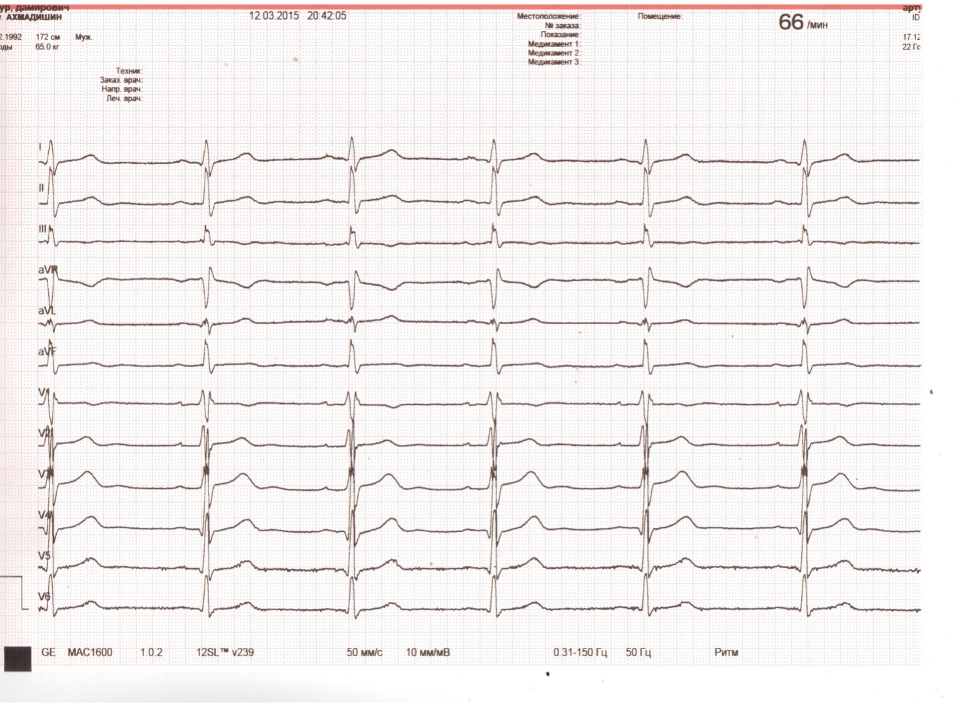

**Протокол электрокардиограммы №1**

Фамилия, имя, отчество А.А.Д.______________________________

Возраст __1992 г.р.__________________________________________

Клинический диагноз__Артериальная гипертензия______________

Дата исследования _1.08.2017__________________________________

**I. Анализ ЭКГ**

1. Ритм синусовый.

2. Измерение амплитуды зубцов и длительности интервалов:

РI = 1 мм РII = 1 мм РIII = 1 мм

QI = 1 мм QII = 1 мм QIII = 1 мм

RI = 8 мм RII= 11 мм RIII = 5 мм

SI = 4 мм SII = 4 мм SIII = 2 мм

ТI = 3 мм ТII = 3 мм ТIII = 1 мм

PII = 0,1 секунды

PQII = 0,17секунды

QRSII = 0,09секунды

QTII = 0,38секунды

RRII = 0,92 секунды

3. Отклонения сегмента ST от изолинии и изменения зубца Т не выявлены

Производные величины:

4. Частота сердечных сокращений (ЧСС) __65_______ .

5. Систолический показатель (СП): [QT/RR] × 100% = 41 %.

6. QTкорригированный (QTс) = QT/√RR. =0,40

7. Угол α в градусах +57 .

**II. Заключение по ЭКГ:**

Синусовый ритм с ЧСС 65 уд.в мин.

Нормальное положение ЭОС (угол α=+57°)

Неполная блокада правой ножки п.Гиса

**Критерии оценки ответа на экзаменационный билет:**

Оценка «отлично» выставляется обучающемуся, если он дает правильный ответ с пояснениями, демонстрирует знание теоретического материала.

Оценка «хорошо» выставляется обучающемуся, если он в целом дает правильный ответ, но не в полном объеме может пояснить его, неуверенно демонстрирует знание теоретического материала.

Оценка «удовлетворительно» выставляется обучающемуся, если он частично правильно отвечает на предложенную диагностическую задачу, не может пояснить свой ответ, имеются недочеты в знании теоретического материала.

Оценка «неудовлетворительно» выставляется обучающемуся, если он дает неправильный ответ, имеются множественные недостатки в знании теоретического материала.